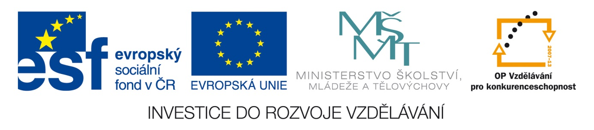

Šablona : ČG2 - I
Sada : 1 Jazyková výchova
Vzdělávací oblast : Jazyk a jazyková komunikace
Ročník : 4.
Učivo : Tvrdé slabiky – hy-chy-ky-ry
Duma číslo : 2
Vypracovala : Mgr. Bohumila Frnochová

Doplň křížovku a tajenku nakresli.

1. | X |  |  |  |  |  | X | X | X | X
2. |  |  |  |  |  | X | X | X | X | X
3. | X | X
4. | X | X | X |  |  |  |  |  | X | X
5. | X |  |  |  |  | X | X | X | X | X
6. | X | X |  |  |  |  |  | X | X | X
7. | X | X | X |  |  |  |  | X | X | X
8. |  |  |  |  | X | X | X | X | X | X

2. Druhý den v týdnu je ……….

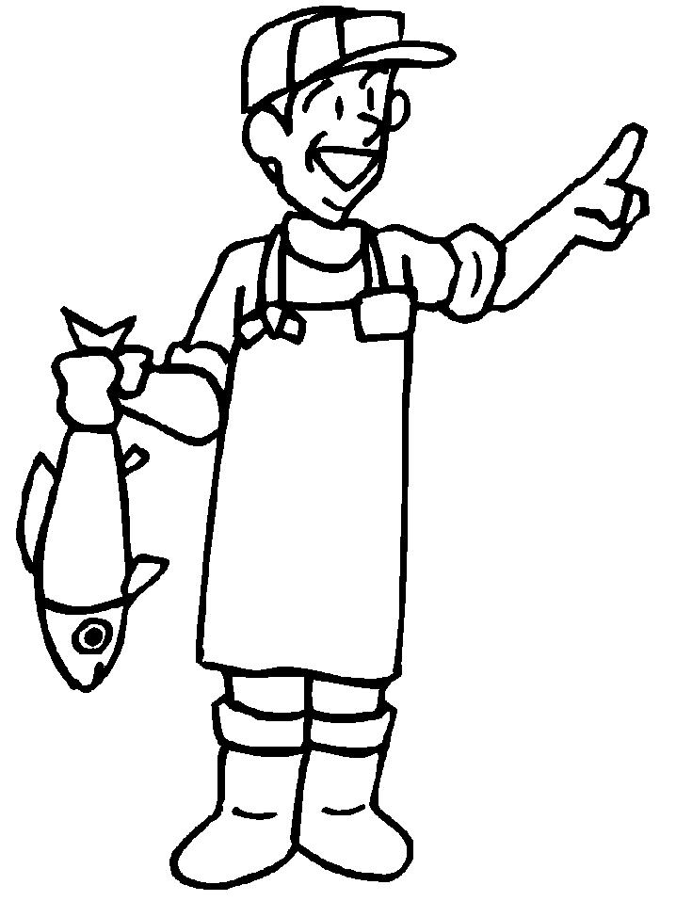1. 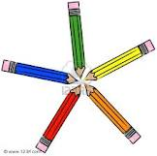3. 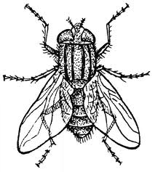4.
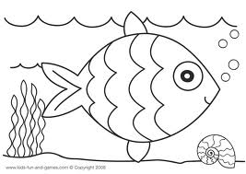5. 6.

7. Při chřipce mi teče z nosu ……………
8. Kráva má na hlavě…………

